证书编号：91500115MA5UAJ1L8C001U
单位名称: 重庆瑞福德精细化工科技有限公司
注册地址: 重庆市长寿区晏家街道齐心大道101号附2号
法定代表人: 张伯晖
生产经营场所地址: 重庆市长寿区晏家街道齐心大道101号附2号
行业类别: 电子专用材料制造 |  | 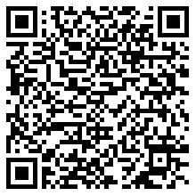
统一社会信用代码：91500115MA5UAJ1L8C
有效期限：自2024年12月26日至2029年12月25日止
发证机关： | （盖章）重庆市长寿区生态环境局
发证日期： | 2024年12月26日
中华人民共和国生态环境部监制 重庆市长寿区生态环境局印制

